「ありがとう」は万能薬

B 感謝 小学校 中・高学年
ねらい | 「ありがとう」という言葉は、感謝の気持ちが伝わるだけでなく、相手の気持ちを前向きにさせる効果があることに気づき、積極的に「ありがとう」を届けていきたいという思いを高める。
資料提示の  工夫 | 「万能薬」という言葉の意味を確認したあと、「ありがとう」を空欄にしてポスターの言葉を提示する。
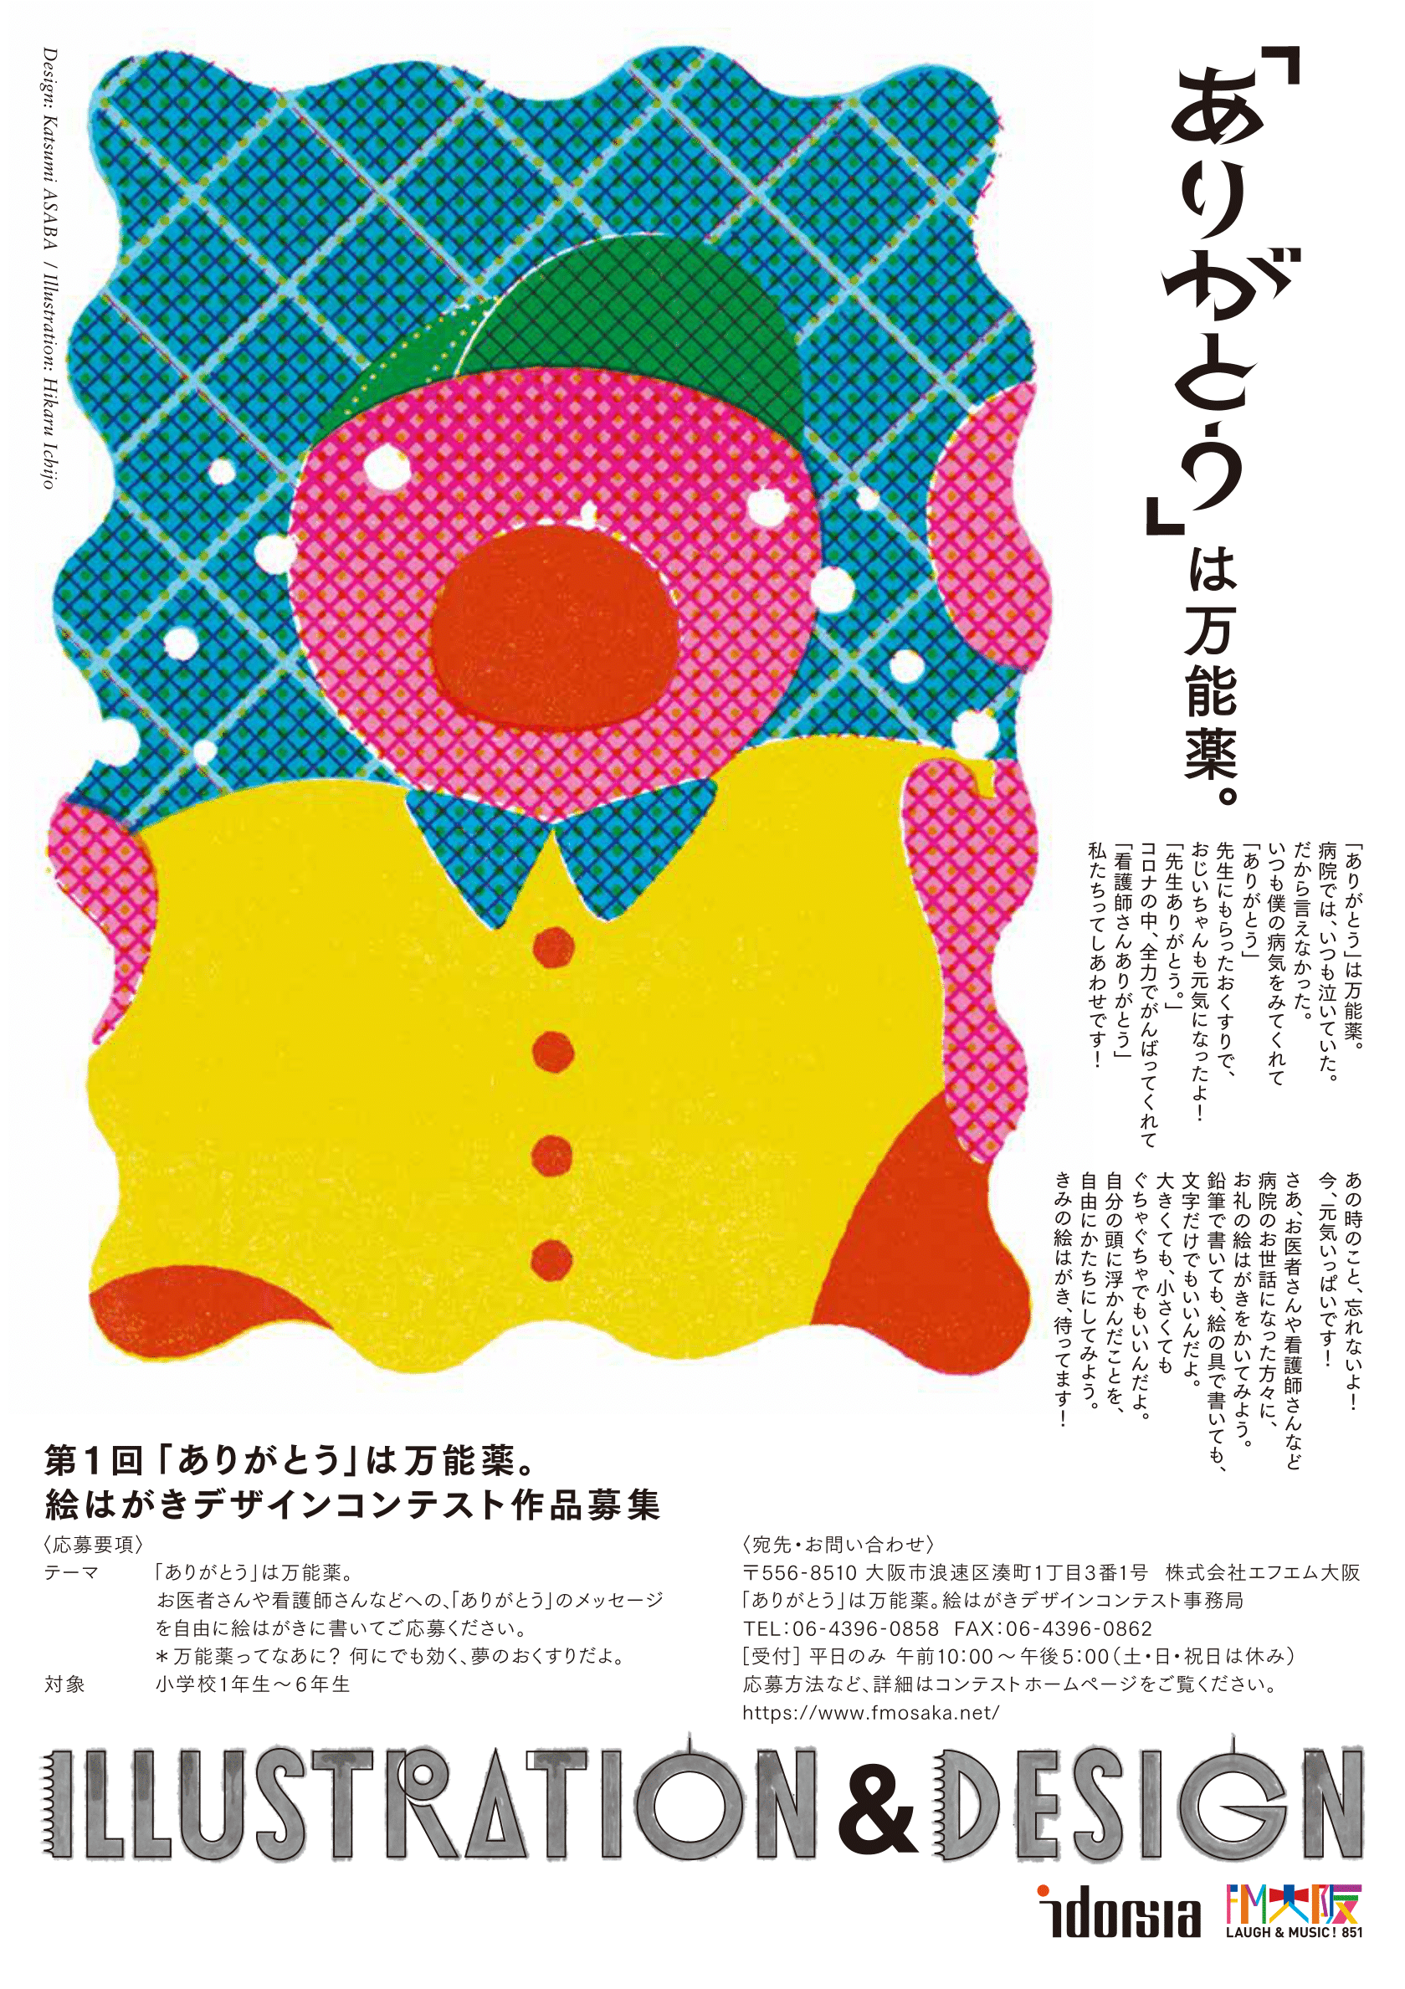
思考を促す  質問 | 発問１ 空欄には、どんな言葉が入るでしょう。  発問２ 「ありがとう」にそんな効きめがあるのでしょうか。  ※「ある」か「ないか」を４段階で評価させ、理由とあわせて発表  させる。  発問３ あなたの「ありがとう」で誰を元気にしたいですか。
ポイント | 学級の児童が学校生活や友達に慣れて、してもらうことがあたりまえになってきた頃に実施することがおすすめ。自分が大切にされていることや、相手に対する感謝を忘れがちになっていることに大いに気づかせることができる。
出典： | 第１回「ありがとう」は万能薬。絵はがきデザインコンテストポスター（2022）
クレジット： | イドルシア ファーマシューティカルズ ジャパン株式会社、株式会社エフエム大阪

